1. C/C++影响语言互操作各纬度对比

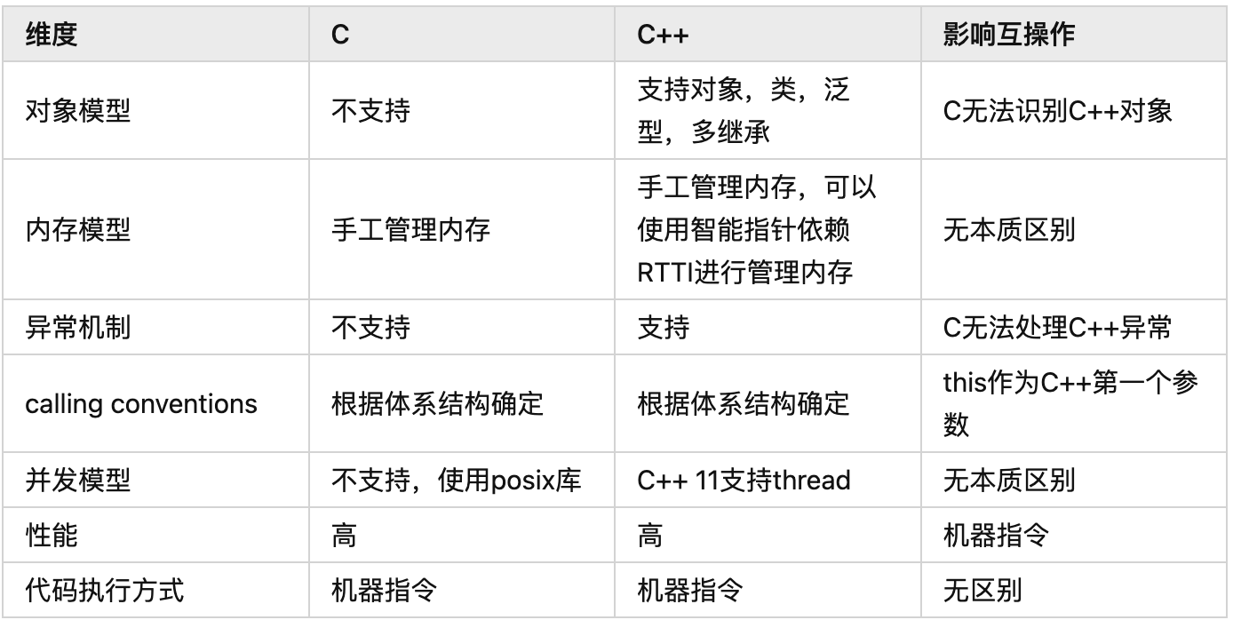

1. C/C++语言互操作方式

在工程中，使用比较多的方式是一个用C语言编写的库，被C++程序调用或者用C++编写的程序库被C语言调用。

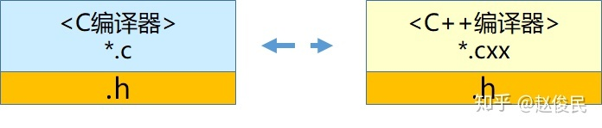

1、C++调用C方式

C++调用C大致会访问两种实体：全局变量和全局函数，严格来说是在编译器编译库的时候导出的globally visible symbols符号。

Just declare the C function extern "C"(in your C++ code) and call it (from your C or C++ code)

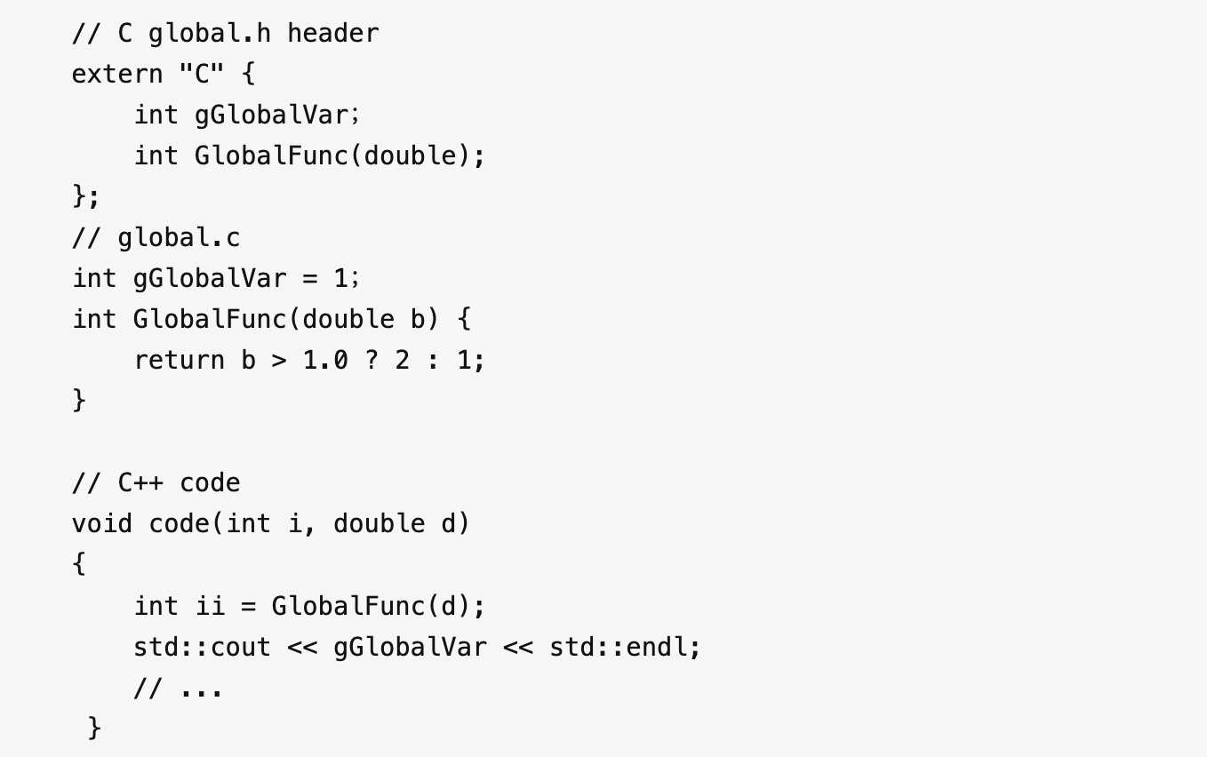

2、C调用C++方式

Just declare the C++ function extern "C"(in your C++ code) and call it (from your C or C++ code).

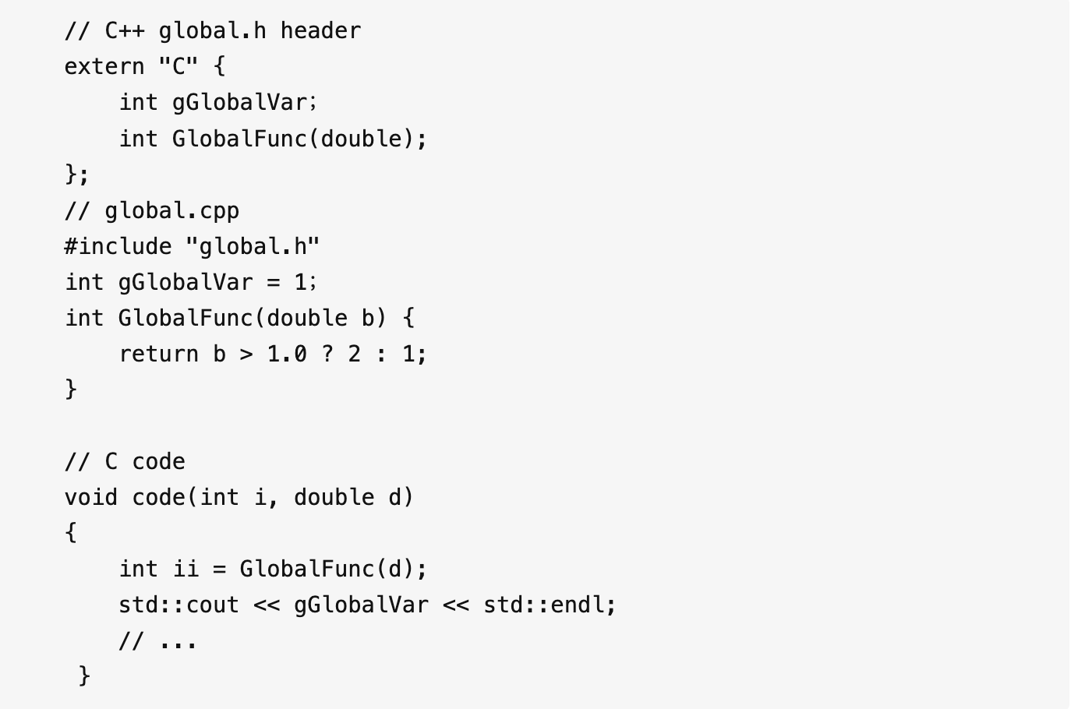

3、C调用C++时候如何处理C++异常

C++本身支持try/catch/throw异常模型的，如果C调用C++函数后，发生异常之后会怎么样？这个跟实现C++异常模型的方式有关。正常C++发生异常之后会进行unwind匹配对应的异常表，如果没有匹配，则会调用缺省的异常处理函数，一般是abort终止程序。如果C调用C++，本身C函数在编译的时候并不产生任何的异常表信息，正常会略过对应的stack frame，最终abort程序。

1. C是否可以访问C++类或者对象

本身C语言不支持class 面向对象的，是否可以传一个C++ Class对象到C函数或者中间穿越过C function。

C中使用struct类型的指针，本身指针不需要知道实现细节，传到C++之后，C++根据自己的类型定义进行解析；

C可以通过一些指针及其偏移，访问C++对象的一些数据和函数。

因此C语言可以通过指针做一些特殊的处理，但是本身的移植性会比较差。